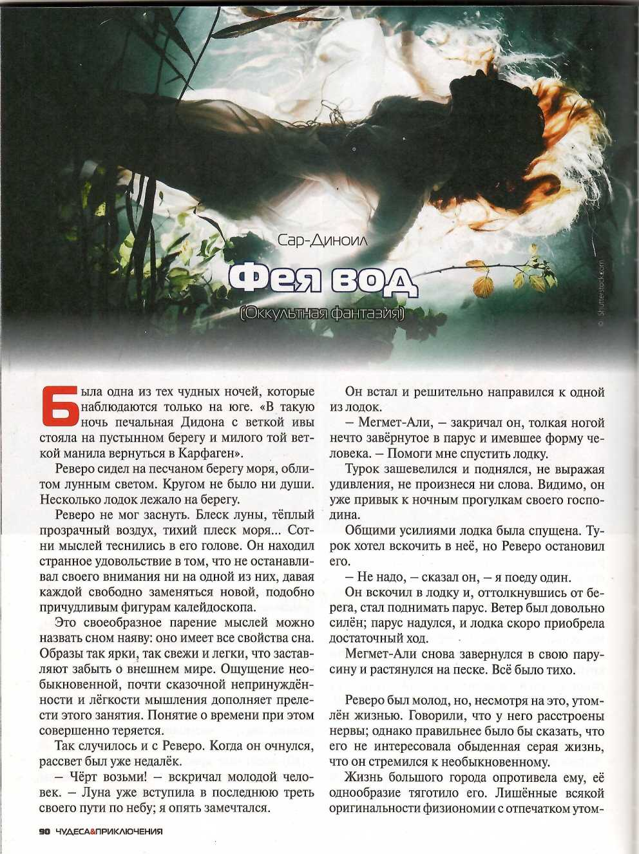
ления, г
дочная ]
мелкие г
Остаг
ляющая
впечатле
И во'
ем ожив
можно 1
людьми,
предрас(
Но, к
цивилиз
лительнс
её красо'
Поро1
в облает
Мы О' быстро ( НОСТИ М( человек га. Куда
Ему д парения шийся в моменть бортом г
Лодка из песча в скалис Скалы с дясь одн
В одн! образуя ] ных кам го мыса, лодка од
- Мы далеко з<
Проги регу. Вет но болта ся за вёс песок не берег и в

